**Triển khai hệ thống Load Balancing (haproxy) cho hệ thống webserver và database server**

**Yêu cầu môi trường:**

* 4 server có cấu hình tối thiểu 2 core CPU, 2GB Ram và 30GB SSD trở lên
* OS: Ubuntu 22.04
* IP: Mỗi VPS có 1 IP Public riêng cùng lớp mạng

**Thời gian:** 8h30 tới 16h00

**Hình thức báo cáo:** PDF

**Chuẩn bị môi trường:** VuongVD

**Giao đề tài:** NghiaTT

**Khóa thực tập:**

**Thực tập sinh:**

**Đề bài:** triển kai hệ thống load balancing cho webserver. Đảm bảo khi có bất kỳ server nào bị lỗi thì hệ thống vẫn hoạt động bình thường mà không gây gián đoạn dịch vụ

**Mô hình:**

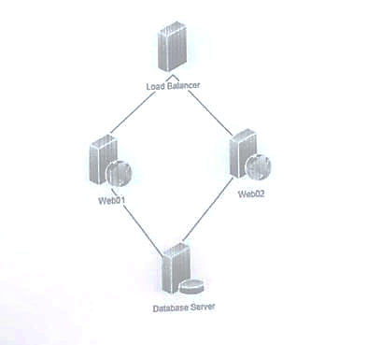

**Câu 1:** Triển khai hệ thống webserver nginx trên 2 server Web01 và Web02. Đảm bảo source code khi upload lên web01 thì web02 sẽ được đồng bộ theo bằng lsyncd (3 điểm)

**Câu 2:** Triển khai hệ thống load balancing bằng haproxy (load balancer) trên Load Balancer với cơ chế roundrobin và healthcheck đảm bảo khi có bất kỳ server nào gặp sự cố thì phát hiện ngay và ngưng chuyển request vè webserver đó (2 điểm)

**Câu 3:** Triển khai cluster database MySQL Galera trên 3 server web01, web02, và Database Server. Sau đó sử dụng Load Balancer ở câu 2 để cấu hình và điều phối traffic cho bên ngoài kết nối vào database (3 điểm)

**Câu 4:** Tạo database và cài đặt 1 website wordpress đơn giản với database vừa tạo. Phân quyền cho database chỉ cho 5 địa chỉ IP sau truy cập: (2 điểm)

* Localhost
* 125.212.250.9
* 113.161.61.219
* Web01
* Web02